**操作说明**

**关于下载:**

1. **通过手机识别二维码下载高职单招APP，仅支持安卓系统。**

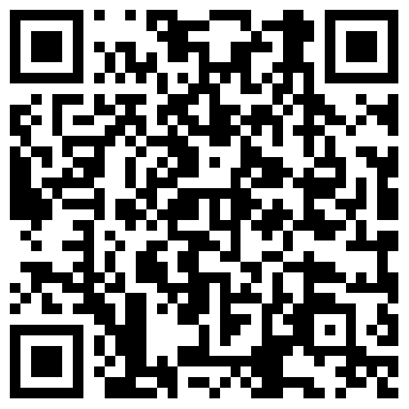

**二维码↑**

**2.识别后，点击右上角浏览器打开，点击安卓下载，安装完成后，按照下面流程进行操作。**

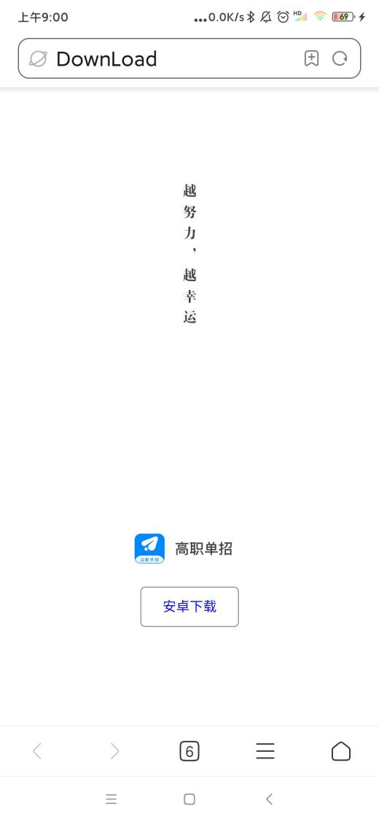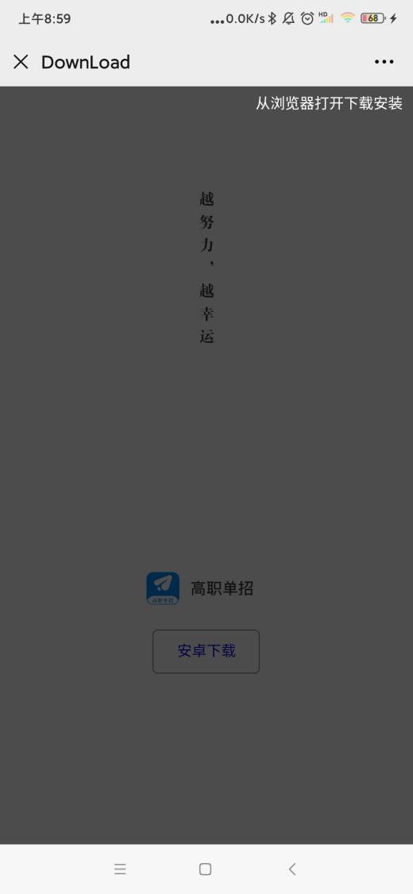

**浏览器打开↑ 安卓下载↑**

**打开APP前请手机保持常亮状态，不锁屏。在手机设置里面进行设置。**

1. **点击APP,弹窗的授权必须选择始终允许，不然无法参加考试。**

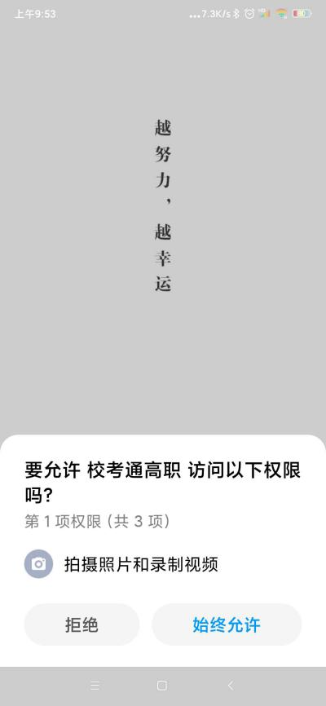 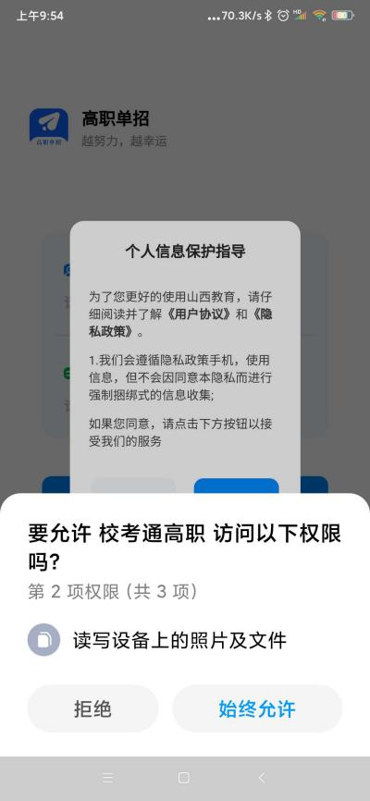 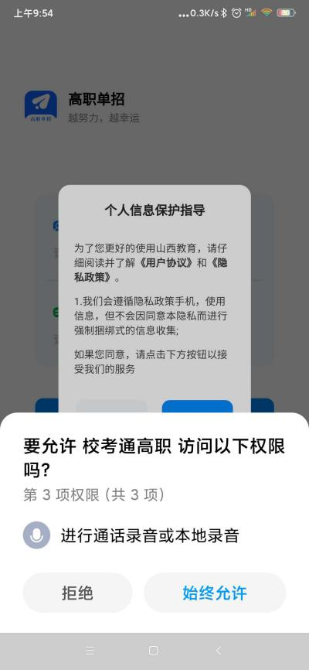

**4.个人信息保护必须点击同意，才能进行下一步。**

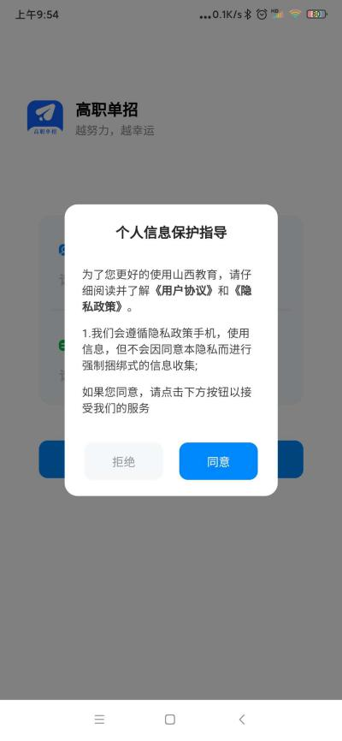

**一、信息核对**

**1.登录**

考生输入身份证号，考生号进行登录。

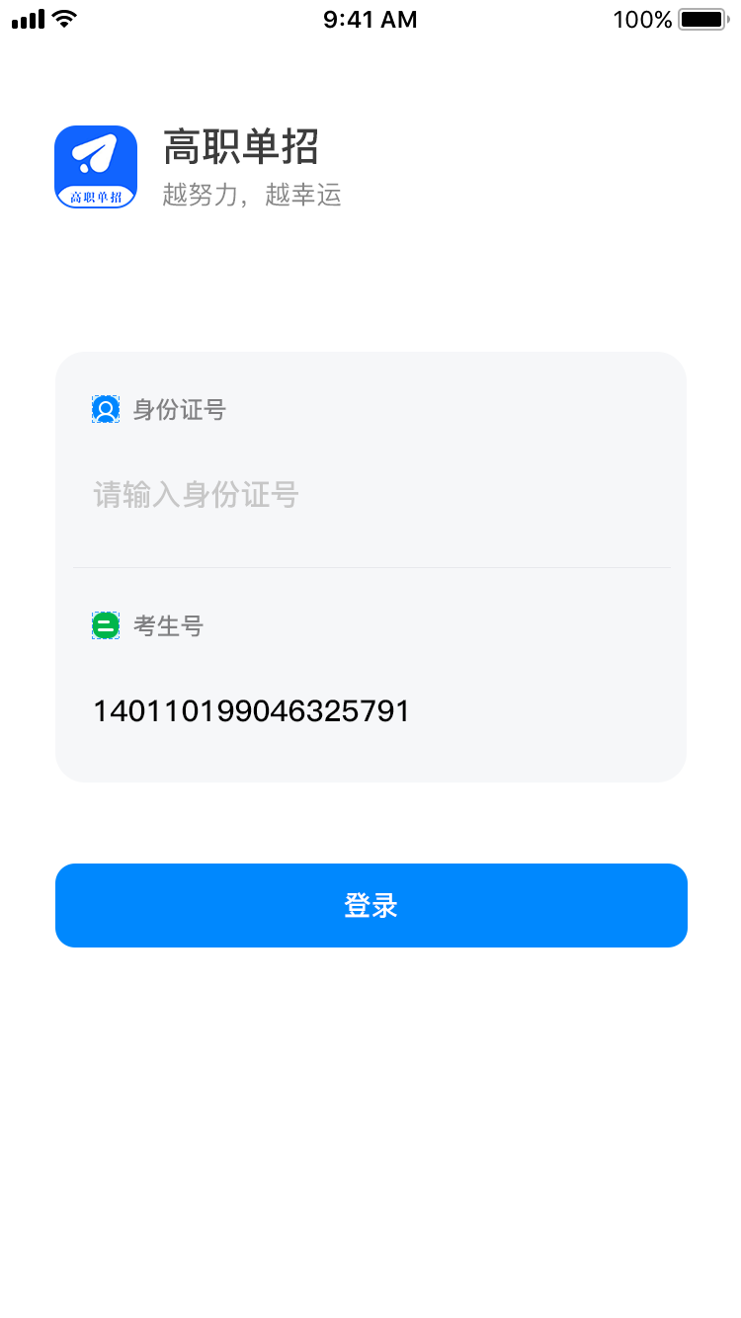

**2.信息上传**

上传信息：手持身份证照片、身份证正面照、身份证反面照片。

**\*确保照片清晰，显示内容完整。**

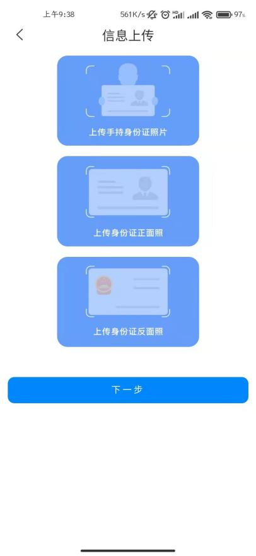

3**信息确认**

核对个人信息，核对无误后进行勾选确认。

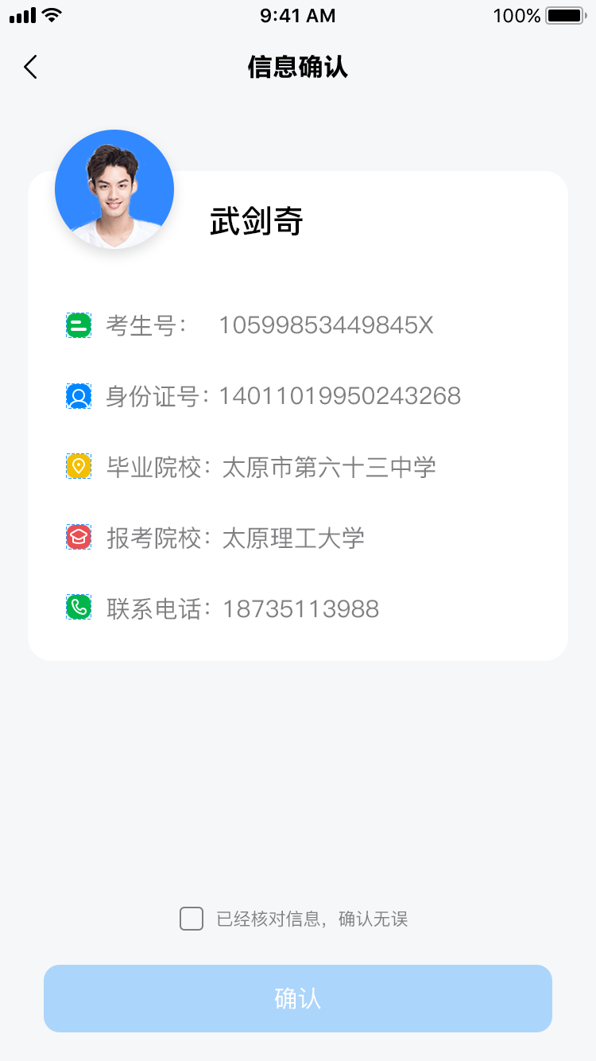

1. **信息完善**

根据要求上传相符合的资料照片

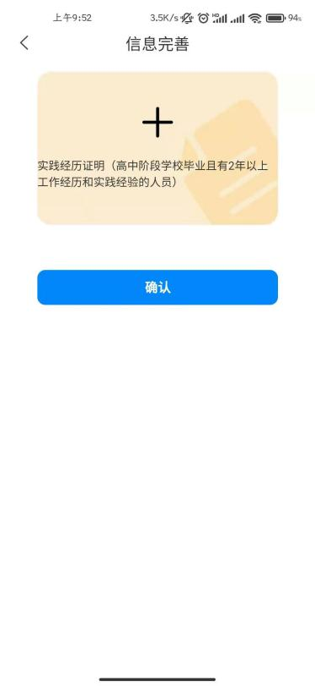

**二、进入APP**

**1.【首页】可查看学校的考生须知，考生公告，考生咨询。**

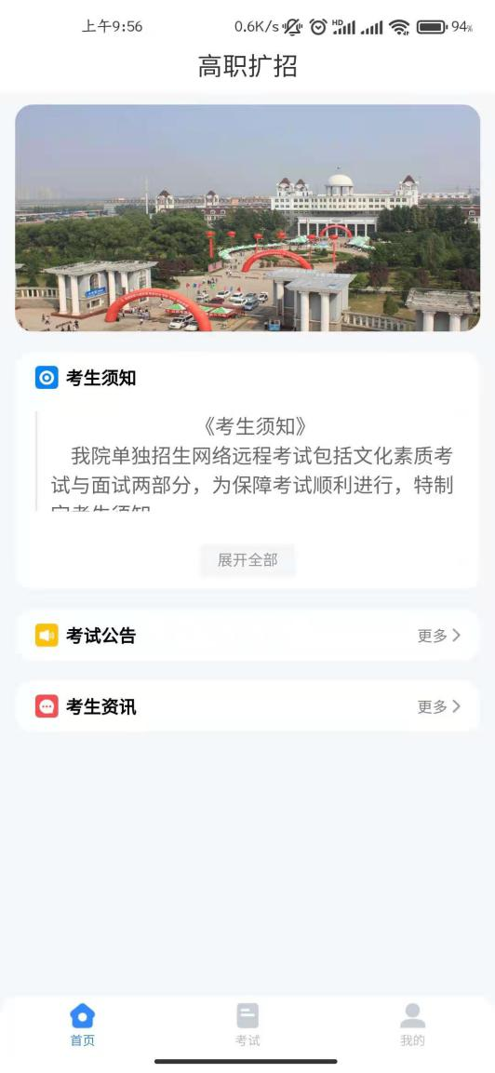

**2.【考试】可查看文化素质考试和面试信息。**

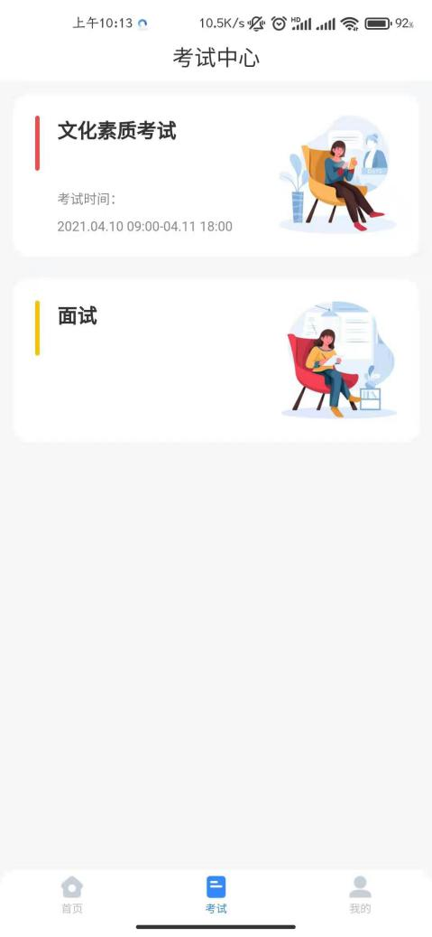

**2.1【考试 -- 文化素质考试】**

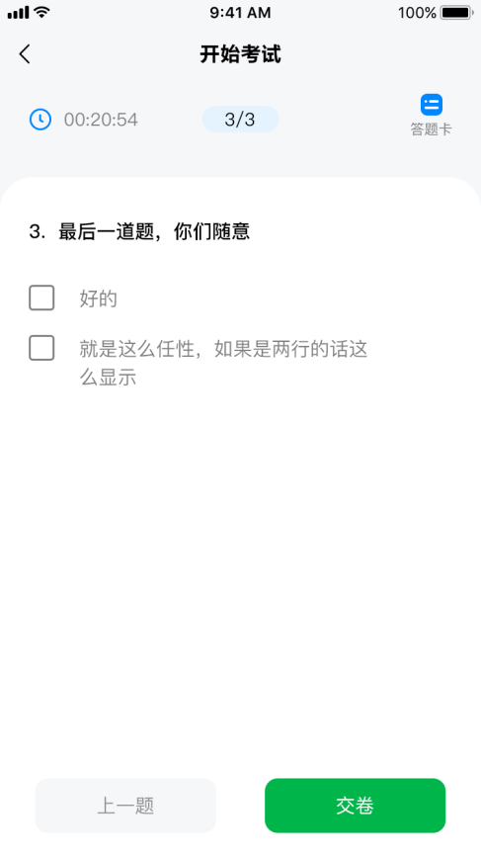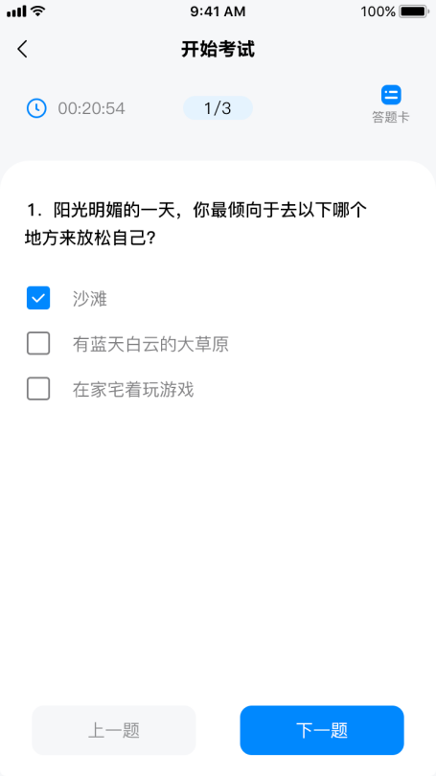勾选考试须知，开始文化素质考试。答题完毕，点击交卷即可。

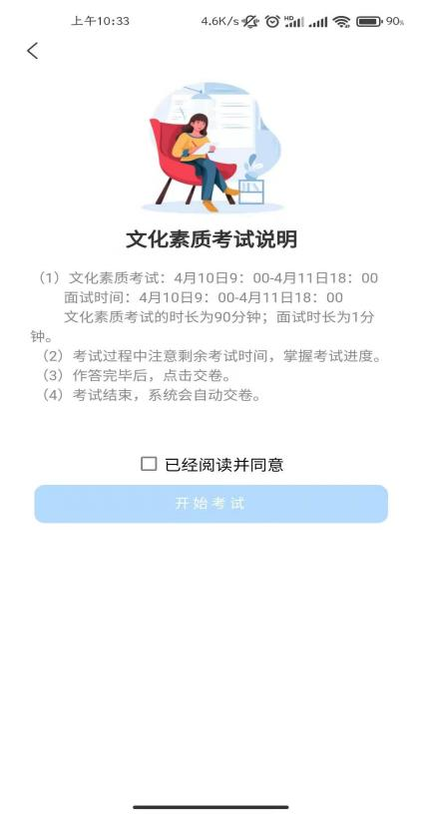 **考生须知↑ 开始考试↑ 交卷↑**

**2.2【考试 -- 面试】**

选择面试项目进行操作。

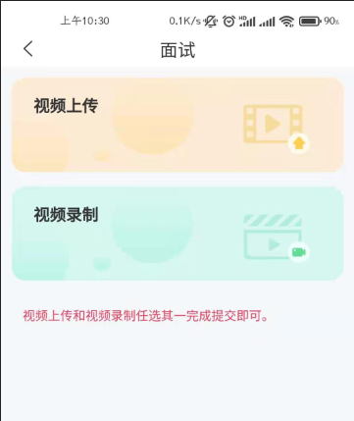

**2.2.2【考试 -- 面试 -- 视频上传】**

上传视频，未提交前可重复上传，确认提交后无法修改。

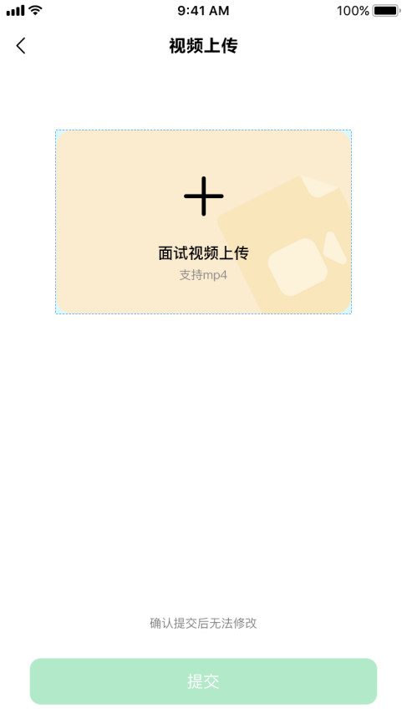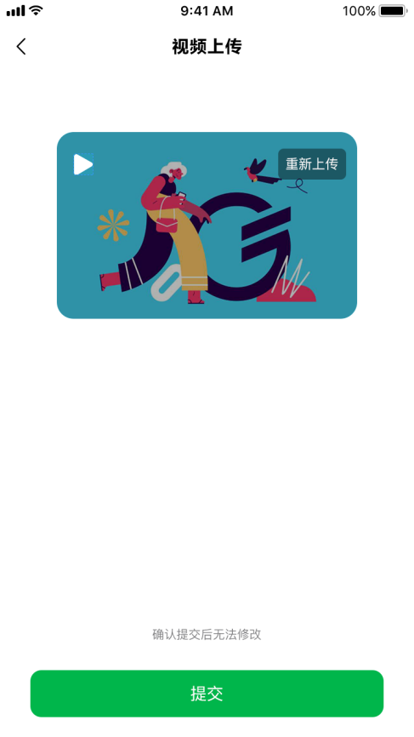

**2.2.3【考试 -- 面试 -- 视频录制】**

视频录制，选择考题开始录制，未提交前可重复录制，确认提交后无法修改。

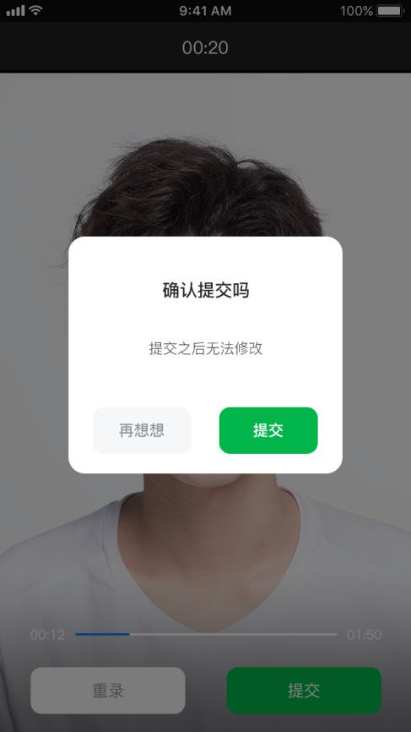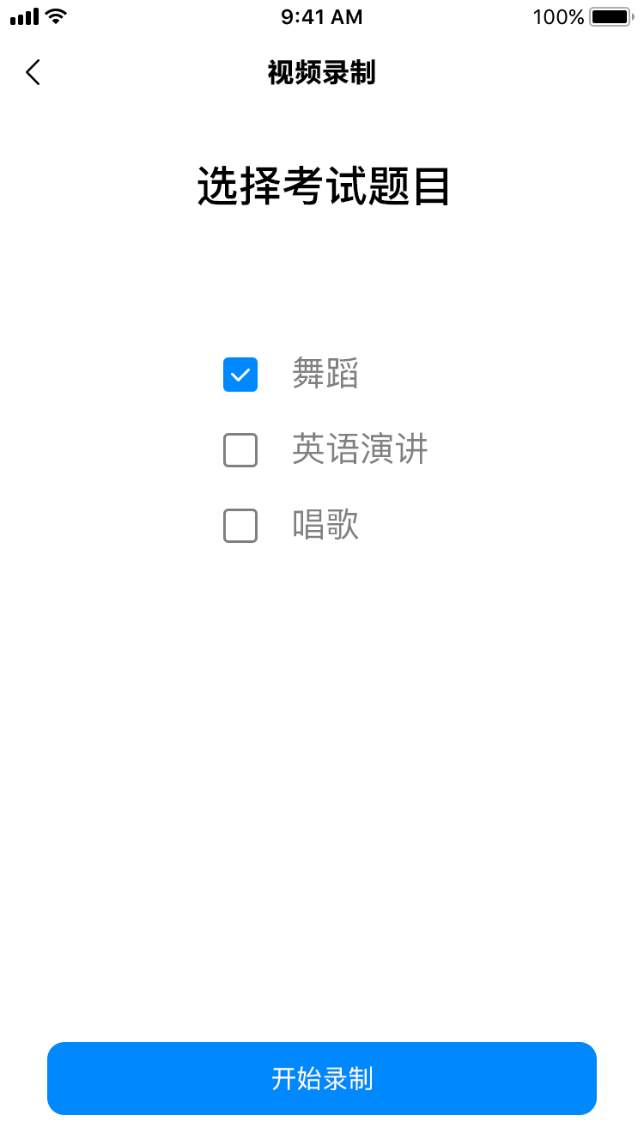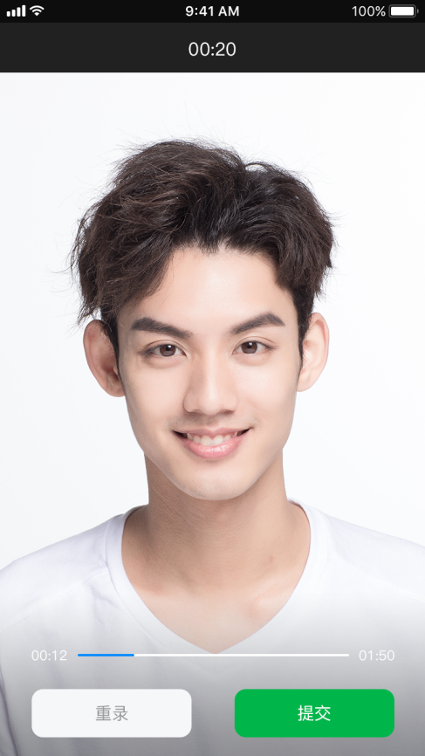

**选择题目↑ 开始录制↑ 提交视频↑**

**2.2.4【我的 -- 特殊情况申请】**

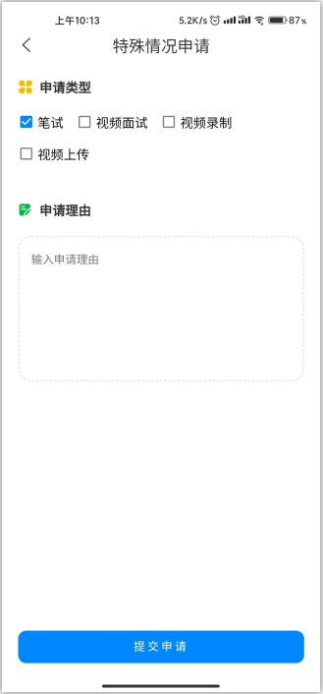

**可以通过特殊情况申请进行补考**

1. 【我的】 可查看个人信息。

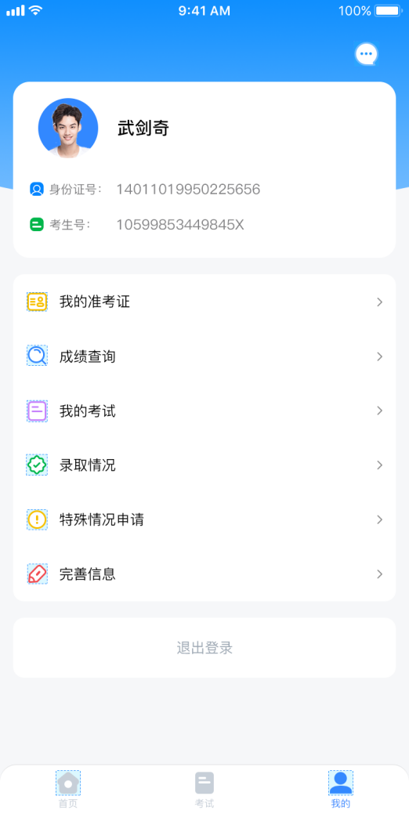

【我的准考证】可查看准考证信息。

【成绩查询】可查看文化素质考试、面试成绩。

【我的考试】可查看考试状态。

【录取情况】可查看院校录取专业情况。

【特殊情况申请】针对于考试过程中出现的异常状态都可以进行申请，等待学校进行审核。

【完善信息】可查看/修改上传的完善信息。

【消息提醒】右上角查看消息通知。面试前会有消息提醒，